Модальная и немодальная устойчивость течения запыленного газа в пограничном слое с неоднородным распределением частиц

С.А. Боронин

Институт механики МГУ им. М.В. Ломоносова
В связи с широким распространением дисперсных потоков в различных технологических и прородных процессах, представляет интерес исследование их ламинарно-турбулентного прехода. В настоящее время экспериментальные данные о влиянии диспресной примеси на устойчивость потоков сплошных сред практически отсутствуют. Поэтому особую важность приобретают теоретические исследования в области гидродинамической устойчивости двухфазных потоков. До недавнего времени, исследования устойчивости дисперсных потоков проводились лишь в рамках классического модального подхода, основанного на анализе первой моды. Поскольку ламинарно-турбулентный переход сдвиговых потоков сплошных сред как правило сопровождается возникновением вытянутых вдоль потока трехмерных сруктур – стриков, то для модальный анализ устойчивости дисперсной среды необходимо дополнить немодальным, основанным на изучении оптимальных возмущений [1].
В рамках модели взаимопроникающих континуумов [2, 3] рассматривается устойчивость течения запыленного газа в пограничном слое. Помимо силы Стокса в межфазном обмене импульсом учтена подъемная сила в форме Сэфмана. Течение рассматривается в равновесной по скоростям области пограничного слоя с распределением концентрации части N(y) частиц в виде пылевого слоя ширины ξ и расстоянием до пластины ζ. В число безразмерных параметров течения входит обратное число Стокса β, средняя массовая концентрация частиц α и параметр К, характеризующий подъемную силу. Линеаризованная система уравнений движения дисперсной среды сведена к задаче на собственные значения для ОДУ относительно амплитуд возмущений в виде трехмерных нормальных мод. Параметры первой моды, найдены при помощи метода ортогонализации [3]. Системы трехмерных нормальных мод найдена при помощи конечно-разностного метода и QR-алгоритма [4].
Получено, что в определенном диапазоне определяющих параметров существуют две нарастающих моды. В случае узкого пылевого слоя нарушается топология нейтральной кривой – область неустойчивости становится двухсвязной (фиг. 1, а). Наибольшее влияние на модальную устойчивость потока оказывает распределение частиц в окрестности критического слоя вблизи пластины (фиг. 1, б). Критическое число Рейнольдса при достаточно широком пылевом слое увеличивается на два порядка по сравнению с таковым для случая чистой жидкости. Влияние подъемной силы проявляется в существенной стабилизации потока при широком распределении в случае крупных включений.
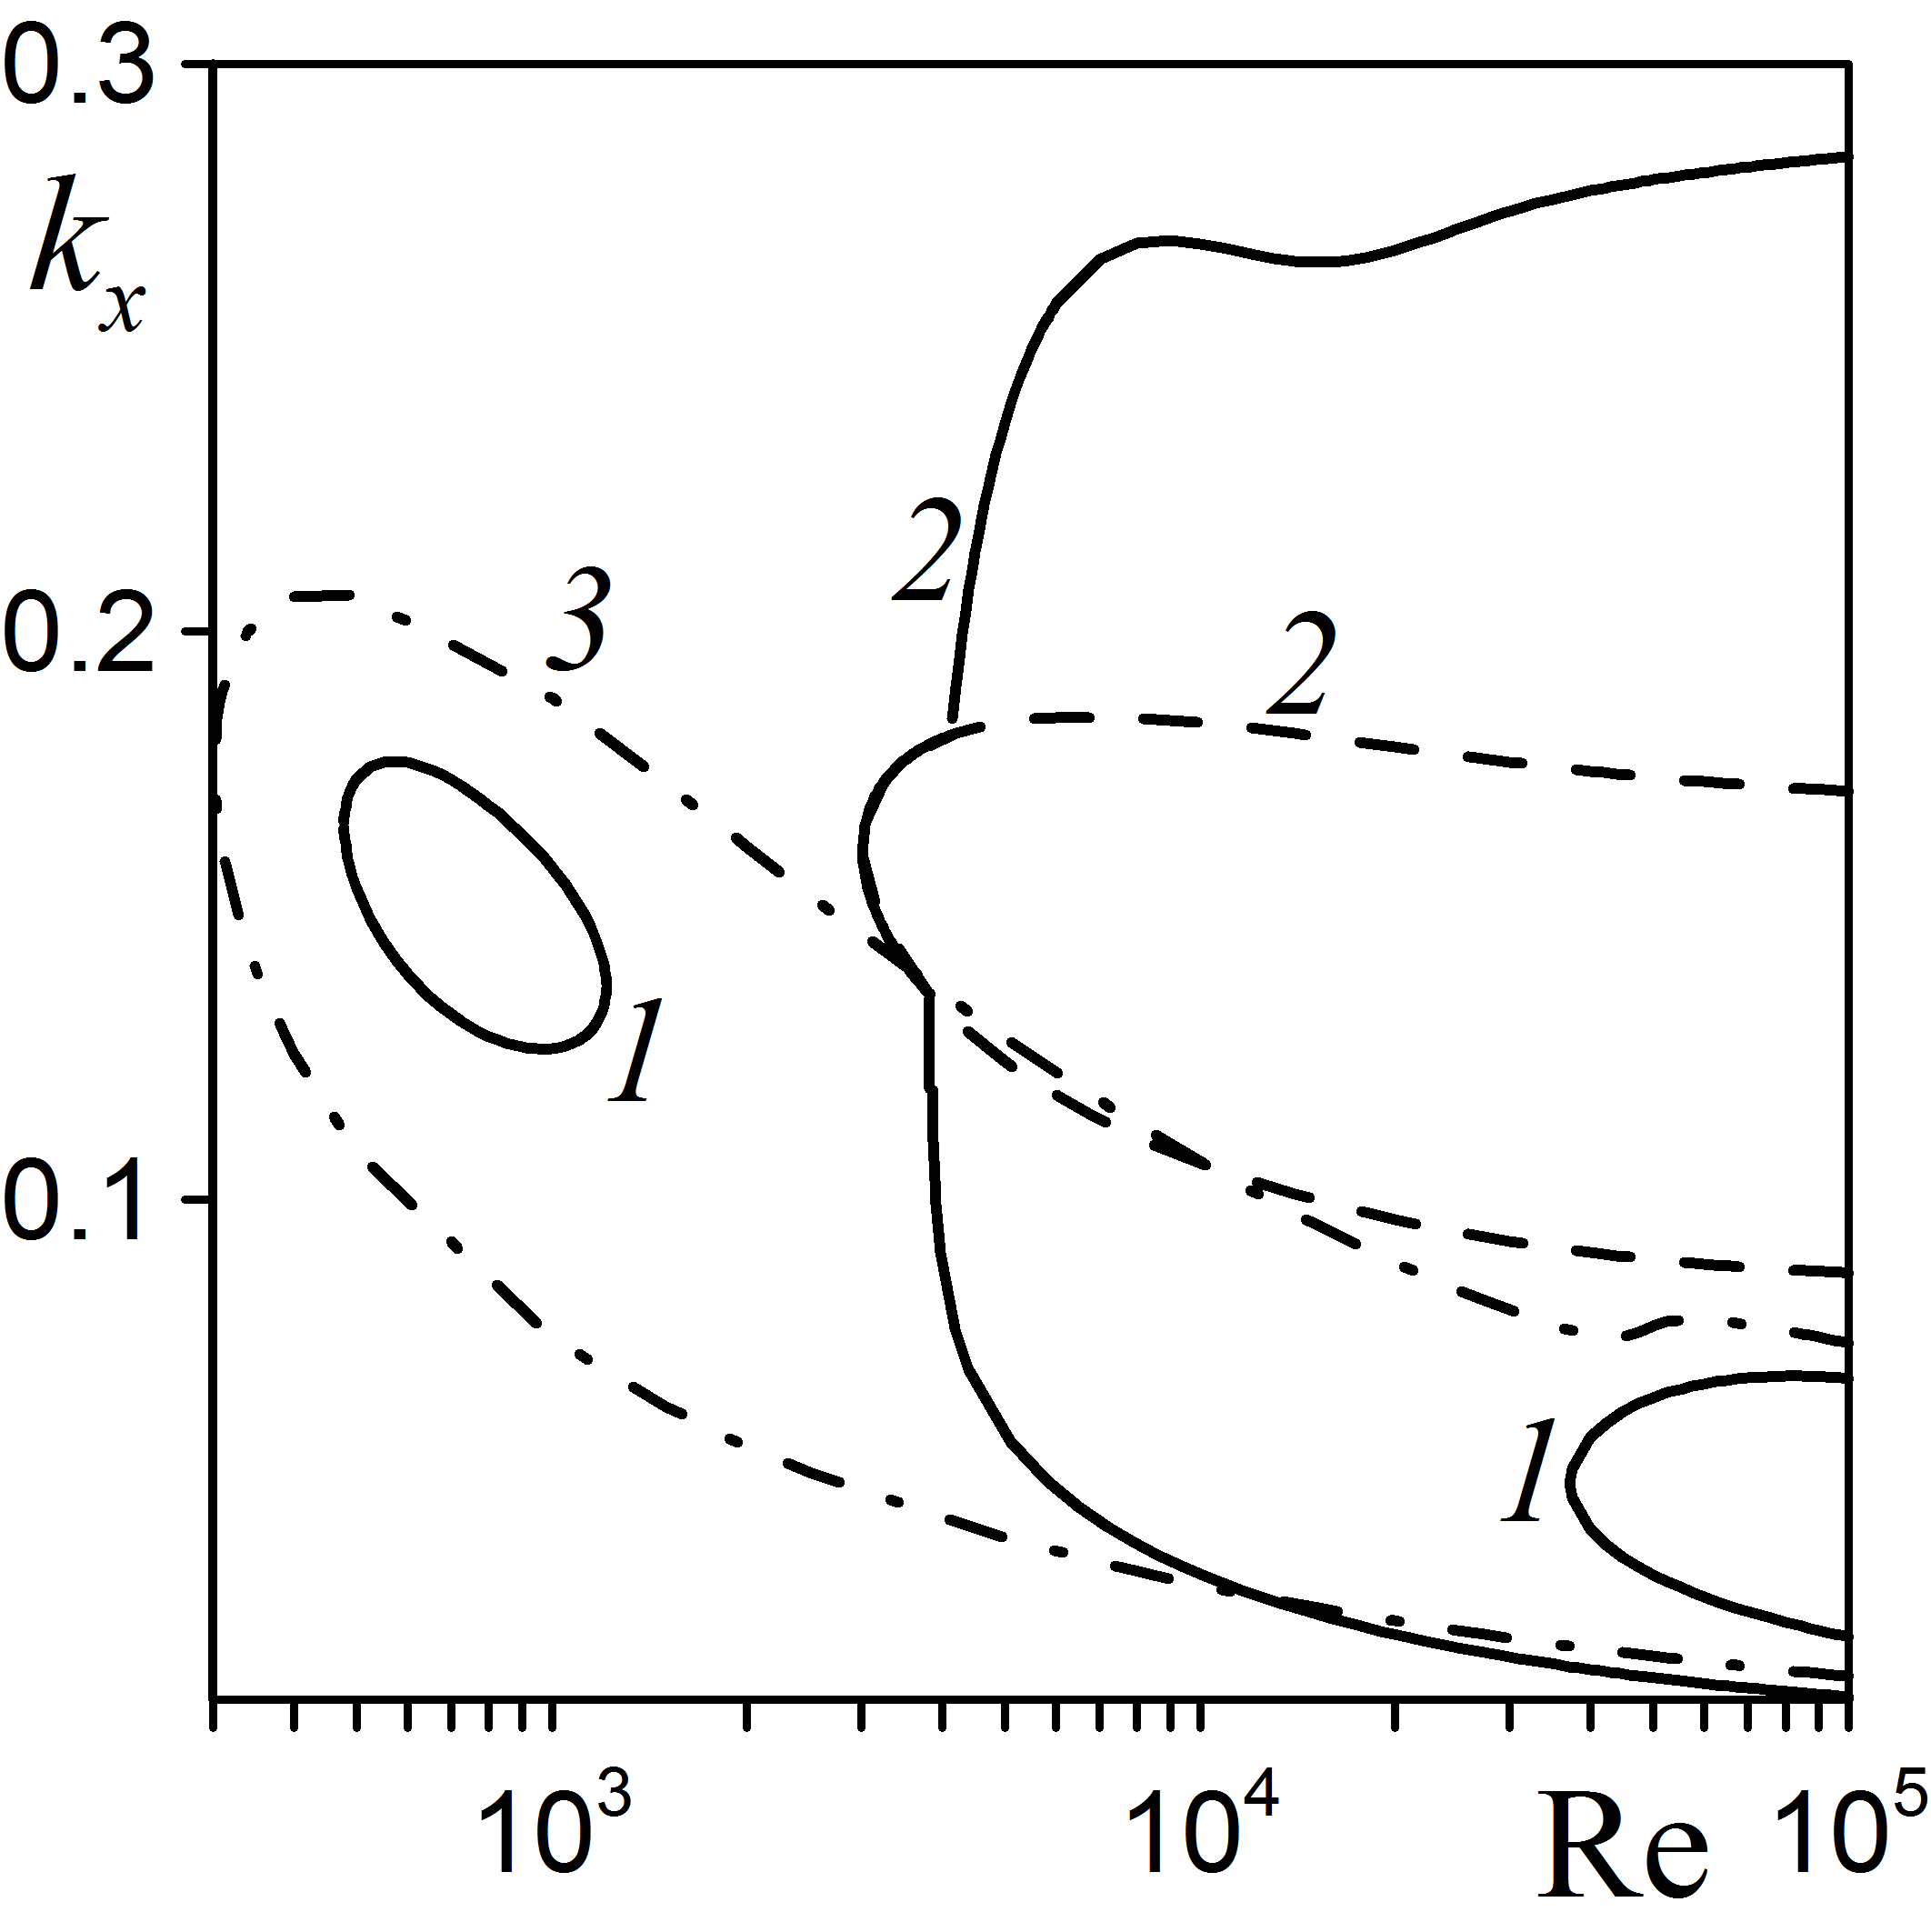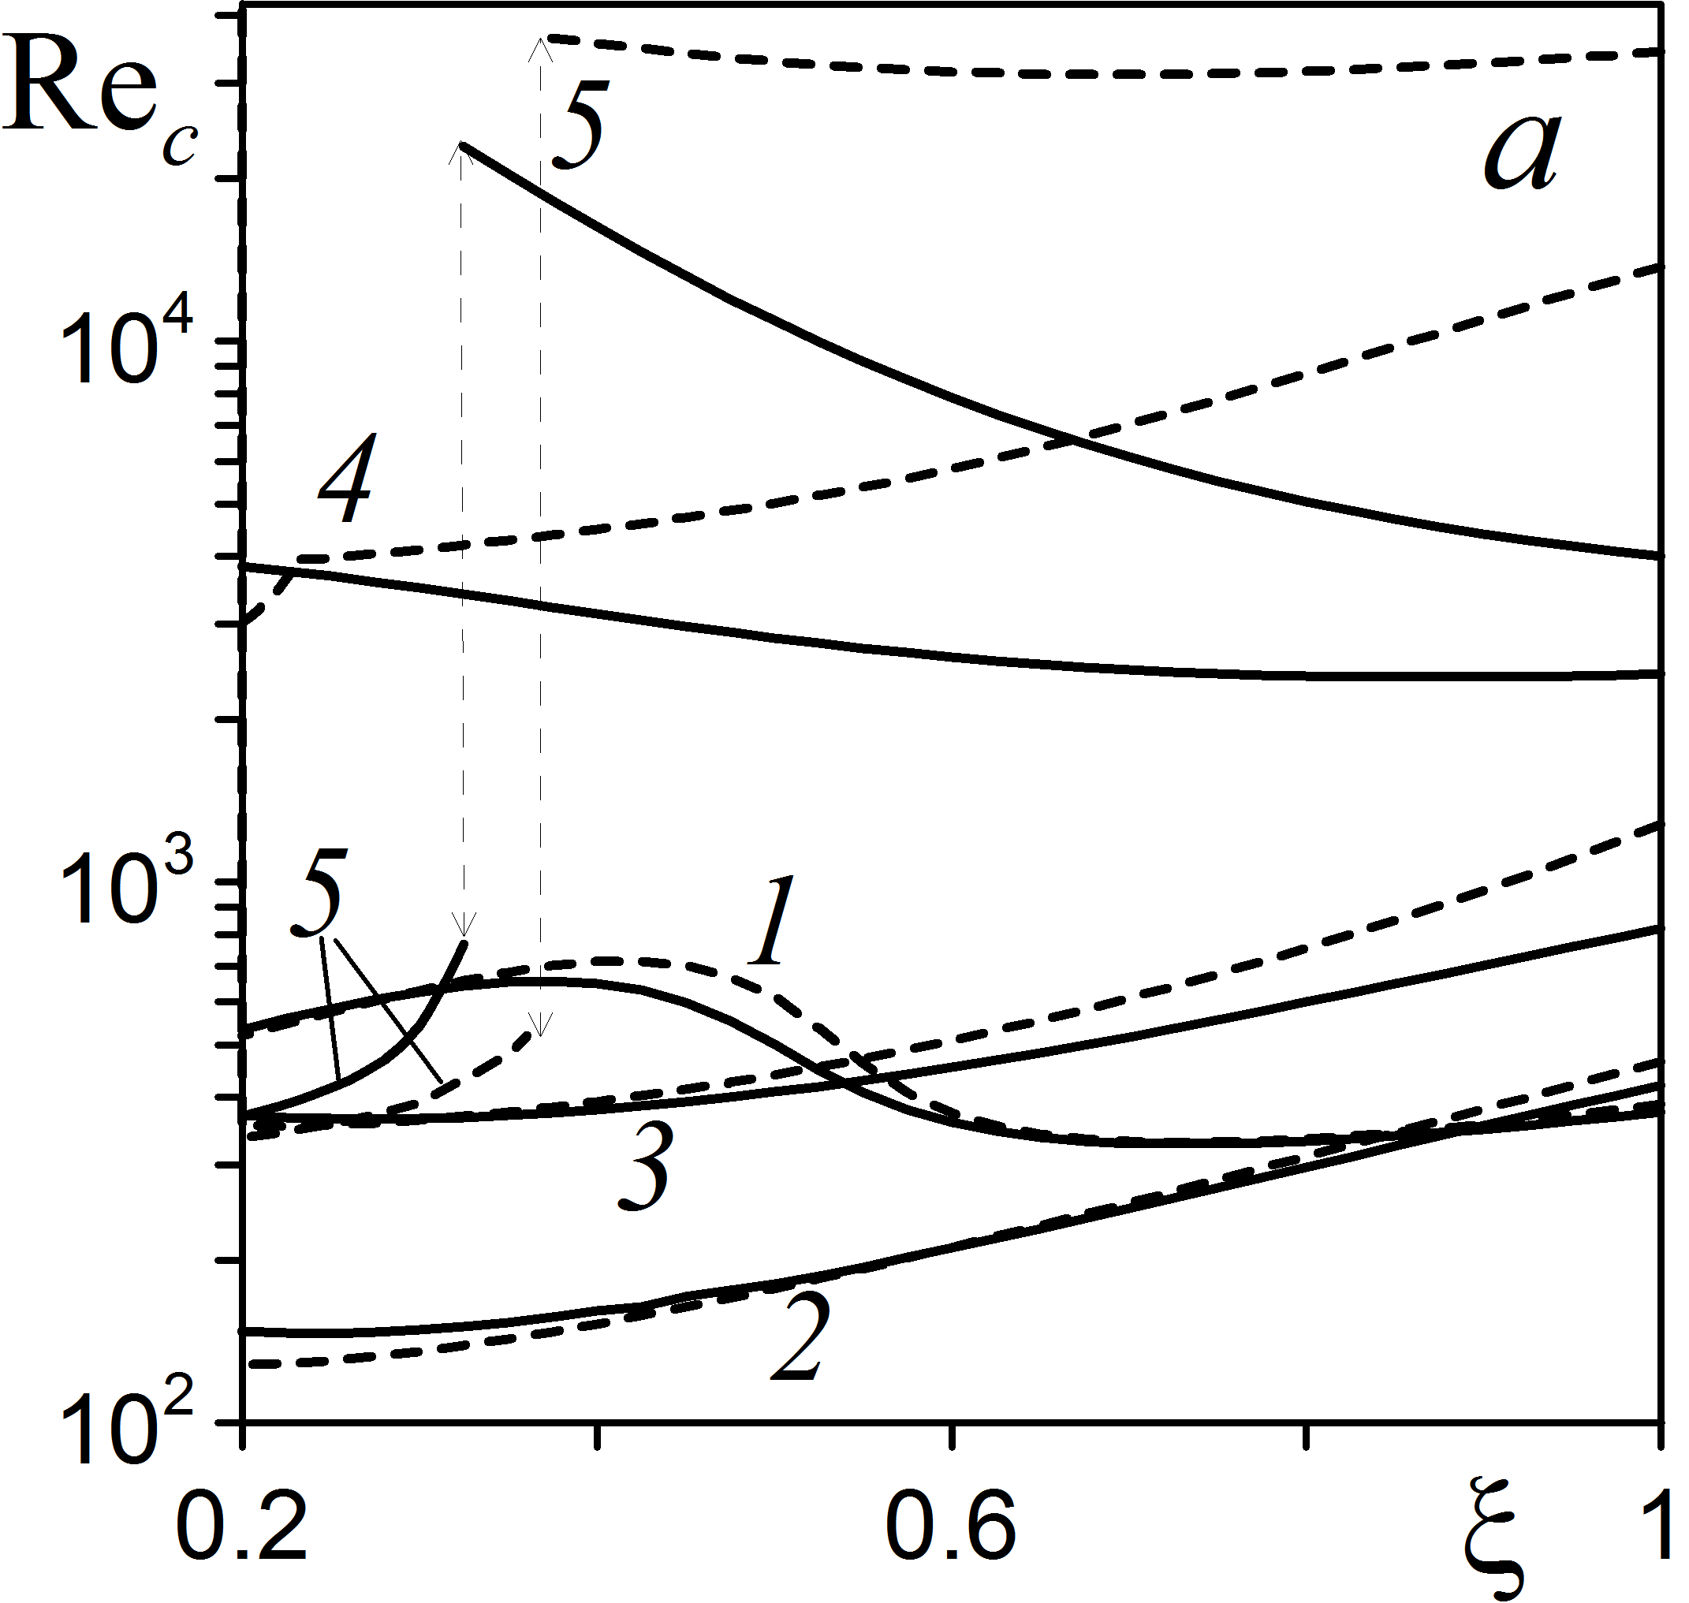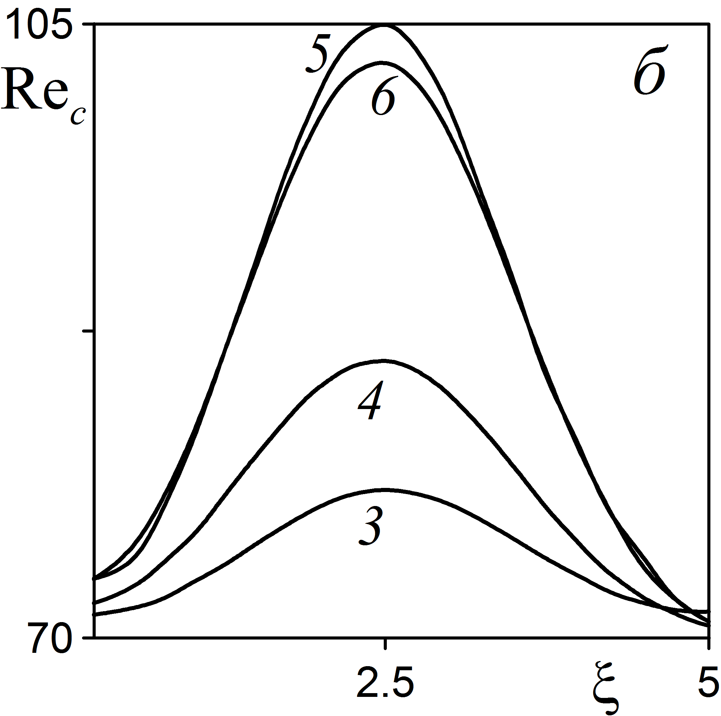
а
б
в
E
Фиг. 1. (а) Нейтральные кривые при β = 0.04, 1 – ζ = 0.25 и ξ =0.35, 2 – ζ = 0.5 и ξ =2, 3 – чистый газ; (б) критическое число Рейнольдса Re_{c} от ширины распределения частиц ξ при β = 0.04, (1 – 5) – ζ = 2, 1.5, 1, 0.5, 0.25, K = 0 – сплошные кривые и K = K(β) – пунктирные; (с) энергия оптимальных возмущений E от ζ при β = 1, Re = 125, k_{x} = 0, k_{z} = 0.4. (3, 4) – ξ = 0.25, 0.5 при max N(y)=5.62; (5, 6) – ξ = 0.25, 0.5 при α = 0.05.
Оптимальные возмущения являются вытянутыми вдоль направления потока структурами. При заданном максимуме концентрации частиц и фиксированной ширине пылевого слоя максимальная энергия оптимальных возмущений достигается при распределении частиц в окрестности слоя вытеснения (фиг.1, с, кривые 3,4). При фиксированной средней по пограничному слою массовой концентрации частиц алгебраическая неустойчивость максимальна в случае узкого пылевого слоя (фиг.1, с, кривые 5,6). Подъемная сила увеличивает энергию оптимальных возмущений в случае крупных частиц. Работа выполнена при поддержке РФФИ (гранты 11-01-00483 и 12-08-31420).
ЛИТЕРАТУРА.
1. Schmid P.J., Henningson D.S. 2001 Stability and Transition in Shear Flows. Springer-Verlag New York, Inc.
2. Saffman P.G. On the stability of laminar flow of a dusty gas. // J. Fluid Mech. 1962. V. 13. P. 120-128.
3. Боронин С.А., Осипцов А.Н. Устойчивость течения дисперсной смеси в пограничном слое // Изв. РАН. МЖГ. 2008. N 1. C. 76-87.
4. Боронин С.А. Оптимальные возмущения течения запыленного газа в плоском канале с неоднородным распределением частиц // Изв. РАН. МЖГ. 2012. N 3. C. 74-88.
Modal and non-modal stability of a dusty-gas boundary-layer flow with a non-uniform particle concentration

S. Boronin

Institute of Mechanics, Lomonosov Moscow State University
Particle-laden flows are accounted widely in technological and natural processes. The problem of stability of these flows is of high importance especially in view of the absence of experimental data related to the effect of dispersed phase on the laminar-turbulent transition of shear flows. The major part of studies published in the open literature and related to hydrodynamic stability of particle-laden flows has been carried out in the framework of classical modal approach based on the analysis of the most unstable normal mode. As the instability of shear flows is usually accompanied by the development of streamwise structures (streaks), model stability study should be extended by the non-modal analysis dealing with optimal perturbations [1].
We consider the stability of a dusty-gas flow in a boundary layer over the flat plate in the framework of two-continua approach [2, 3]. Interphase momentum exchange is described by the Stokes drag and Saffman lift force. The flow is considered in the downstream region away from the leading edge of the plate, where velocities of the phases are equal. In the main flow, particles are concentrated in a layer with thickness ξ and distance from the plate ζ. Governing parameters involve inversed Stokes number β, particle mass concentration α averaged over the boundary layer thickness, and parameter К determining the effect of lift force. Linearized system of governing equations is reduced to the eigenvalue problem for system of ordinary differential equations in terms of the amplitudes of disturbances in the form of three-dimensional normal modes. The problem is solved numerically; parameters of the first mode are calculated using the orthogonalization method [3], while the system of three-dimensional normal modes and parameters of optimal disturbances are found by finite-difference method and QR-algorithm [4].
It is found that in a certain region of governing parameters there are two growing modes. In the case of thin particle layer the topology of the instability region changes, it becomes double-connected (Fig. 1a, curve 1). The effect of inclusions is most pronounced when particles are accumulated in the critical layer near the wall (Fig. 1b). At sufficiently thick particle layer, critical Reynolds number increases by two orders of magnitude as compared to the flow of pure fluids. Lift force is essential in flows with large particles and it leads to increase in flow stability at thick particle layers.
а
b
c
E
Fig. 1. (a) Neutral curves at β = 0.04, 1 – ζ = 0.25 and ξ =0.35, 2 – ζ = 0.5 and ξ =2, 3 – pure fluid; (b) critical Reynolds number Re_{c} versus ξ at β = 0.04, (1 – 5) – ζ = 2, 1.5, 1, 0.5, 0.25, K = 0 – solid curves, K = K(β) – dashed curves; (с) energy of optimal disturbances E versus ζ at β = 1, Re = 125, k_{x} = 0, k_{z} = 0.4. (3, 4) – ξ = 0.25, 0.5 at max N(y)=5.62; (5, 6) – ξ = 0.25, 0.5 at α = 0.05.
It is found that optimal disturbances to particle-laden boundary-layer flow are streamwise structures. At the fixed maximum number concentration of particles, the maximal energy of optimal disturbances is gained at ζ ~ 2.5, which is approximately the center of the boundary layer thickness (Fig.1с, curves 3,4). If the average particle mass concentration is fixed, then the transient growth is most pronounced in case of thin particle layer (Fig. 1с, curves 5,6). Lift force increases the energy of optimal disturbances in flows laden with large particles. The work is supported by RFBR (grants 11-01-00483 and 12-08-31420).
REFERENCES
1. Schmid P.J., Henningson D.S. 2001 Stability and Transition in Shear Flows. Springer-Verlag New York, Inc.
2. Saffman P.G. On the stability of laminar flow of a dusty gas. // J. Fluid Mech. 1962. V. 13. P. 120-128.
3. Boronin S.A., Osiptsov A.N., Stability of a disperse-mixture flow in a boundary layer, Fluid Dynamics. 2008. V. 43. N. 1. pp. 66–76.
4. Boronin S.A., Optimal perturbations in dusty-gas plane-channel flow with a non-uniform distribution of particles, Fluid Dynamics. 2012. V. 47. N. 3. pp. 351-363.

